1. Выход из цикла с помощью инструкции

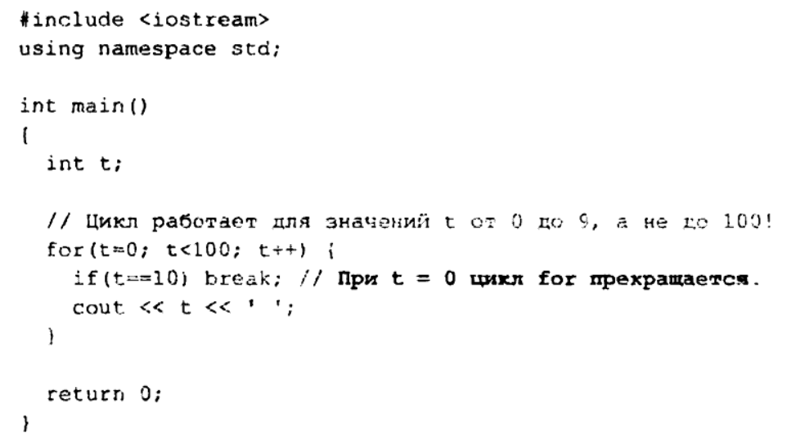

1. Выход из цикла с помощью инструкции

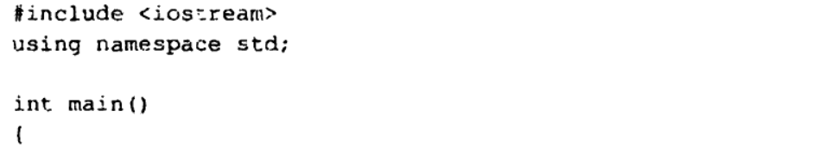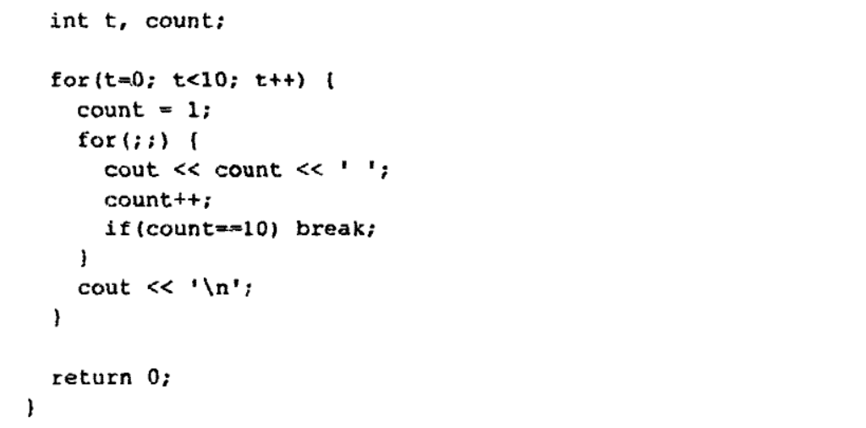

1. Инструкция continue

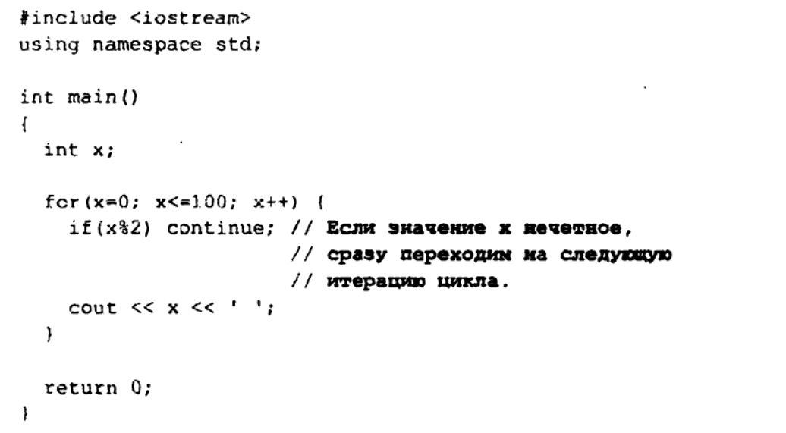

1. Пример использования switch

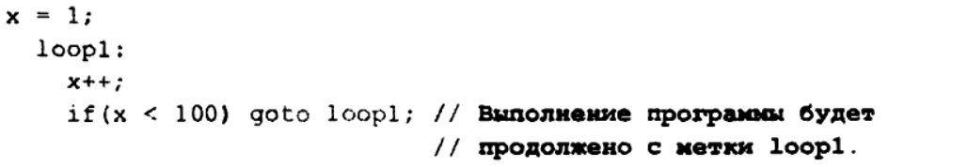

Задачи:

1. Найдите все четырехзначные числа, сумма цифр каждого из которых равна 15.
2. Определите, является ли натуральное число простым.
3. Даны a и N. Вычислите aN без использования логарифма и экспоненты.
4. Пользователь вводит число в 10сс (системе счисления) (от 0 до 63), вывести число в 2сс.
5. Пользователь вводит число в 2сс (от 000000 до 111111), вывести в 10сс.
6. Совместить две задачи (4,5), которые указанные выше. Пользователь должен выбрать, какую задачу ему надо выполнить.

\*Добавить проверку ввода данных

1. \* Стрелки часов движутся с постоянными угловыми скоростями и показывают h часов m минут. Найдите число полных минут до ближайшего момента, в который стрелки совпадут.
2. \* Каждое натуральное число n,n>1, однозначно раскладывается в произведение простых сомножителей, например, 13=13, 105=3⋅5⋅7, 72=2⋅2⋅2⋅3⋅3. Разложите натуральное число на простые множители (факторизация числа).

\* – задачи повышенной сложности